**Ταξινόμηση με ΕΠΙΛΟΓΗ (SelectionSort)**

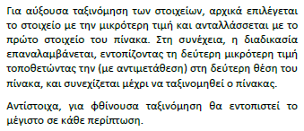

i=1

|  |  |  |  |  |  |  |  |  |
| --- | --- | --- | --- | --- | --- | --- | --- | --- |
| 52 | 12 | 71 | 56 | 5 | 10 | 19 | 90 | 45 |

i=2

|  |  |  |  |  |  |  |  |  |
| --- | --- | --- | --- | --- | --- | --- | --- | --- |
| 5 | 12 | 71 | 56 | 52 | 10 | 19 | 90 | 45 |

i=3

|  |  |  |  |  |  |  |  |  |
| --- | --- | --- | --- | --- | --- | --- | --- | --- |
| 5 | 10 | 71 | 56 | 52 | 12 | 19 | 90 | 45 |

i=4

|  |  |  |  |  |  |  |  |  |
| --- | --- | --- | --- | --- | --- | --- | --- | --- |
| 5 | 10 | 12 | 56 | 52 | 71 | 19 | 90 | 45 |

i=5

|  |  |  |  |  |  |  |  |  |
| --- | --- | --- | --- | --- | --- | --- | --- | --- |
| 5 | 10 | 12 | 19 | 52 | 71 | 56 | 90 | 45 |

i=6

|  |  |  |  |  |  |  |  |  |
| --- | --- | --- | --- | --- | --- | --- | --- | --- |
| 5 | 10 | 12 | 19 | 45 | 71 | 56 | 90 | 52 |

i=7

|  |  |  |  |  |  |  |  |  |
| --- | --- | --- | --- | --- | --- | --- | --- | --- |
| 5 | 10 | 12 | 19 | 45 | 52 | 56 | 90 | 71 |

i=8

|  |  |  |  |  |  |  |  |  |
| --- | --- | --- | --- | --- | --- | --- | --- | --- |
| 5 | 10 | 12 | 19 | 45 | 52 | 56 | 90 | 71 |

|  |  |  |  |  |  |  |  |  |
| --- | --- | --- | --- | --- | --- | --- | --- | --- |
| 5 | 10 | 12 | 19 | 45 | 52 | 56 | 71 | 90 |



**ΠΡΟΓΡΑΜΜΑ ΤΑΞ_ΕΠΙΛΟΓΗ**

ΣΤΑΘΕΡΕΣ

Ν = 100

ΜΕΤΑΒΛΗΤΕΣ

ΑΚΕΡΑΙΕΣ: i, j, min, θmin, temp, table[N]

ΑΡΧΗ

ΓΙΑ i ΑΠΟ 1 ΜΕΧΡΙ N

ΔΙΑΒΑΣΕ table[i]

ΤΕΛΟΣ_ΕΠΑΝΑΛΗΨΗΣ

ΓΙΑ i ΑΠΟ 1 ΜΕΧΡΙ N – 1

min← table[i] *!* βρες το μικρότερο στοιχείο

!από τη θέση i μέχρι το τέλος του πίνακα

! κράτα τη θέση του ελαχίστου

θmin← i

ΓΙΑ j ΑΠΟ i+1 ΜΕΧΡΙ N

ΑΝ table[j] <min ΤΟΤΕ ! αύξουσα

min← table[j]

θmin← j

ΤΕΛΟΣ_ΑΝ

ΤΕΛΟΣ_ΕΠΑΝΑΛΗΨΗΣ

! αντιμετάθεσε στοιχεία θέσεων i και min

temp ← table[i]

table[i] ← table[θmin]

 table[θmin] ← temp

ΤΕΛΟΣ_ΕΠΑΝΑΛΗΨΗΣ

ΓΙΑ i ΑΠΟ 1 ΜΕΧΡΙ N

ΓΡΑΨΕ table[i]

ΤΕΛΟΣ_ΕΠΑΝΑΛΗΨΗΣ

**ΤΕΛΟΣ_ΠΡΟΓΡΑΜΜΑΤΟΣ**

**Ταξινόμηση με ΕΙΣΑΓΩΓΗ (InsertionSort)**

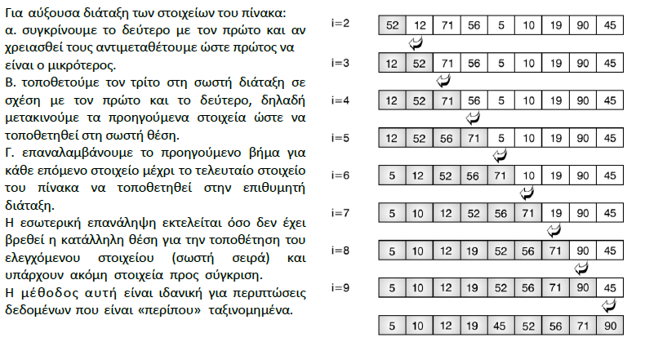

**ΠΡΟΓΡΑΜΜΑ ΤΑΞ_ΕΙΣΑΓΩΓΗ**

ΣΤΑΘΕΡΕΣ

Ν = 100

ΜΕΤΑΒΛΗΤΕΣ

ΑΚΕΡΑΙΕΣ: i, j, temp, table[N]

ΛΟΓΙΚΕΣ: συνεχεια

ΑΡΧΗ

ΓΙΑ i ΑΠΟ 1 ΜΕΧΡΙ N

ΔΙΑΒΑΣΕ table[i]

*Β’ τρόπος με συνεχείς αντιμεταθέσεις*

**ΓΙΑ i ΑΠΟ 2 ΜΕΧΡΙ N**

j ← i

συνέχεια ← Αληθής

**ΌΣΟ** j > 1 ΚΑΙ συνέχεια = Αληθής **ΕΠΑΝΑΛΑΒΕ**

ΑNtable[j – 1] >table[j] ΤΟΤΕ*! αύξουσα*

temp ← table[j – 1]

table[j – 1] ← table[j]

table[j] ← temp

j ← j – 1

ΑΛΛΙΩΣ

συνέχεια ← Ψευδής

ΤΕΛΟΣ_ΑΝ

**ΤΕΛΟΣ_ΕΠΑΝΑΛΗΨΗΣ**

**ΤΕΛΟΣ_ΕΠΑΝΑΛΗΨΗΣ**

ΤΕΛΟΣ_ΕΠΑΝΑΛΗΨΗΣ

**ΓΙΑ i ΑΠΟ 2 ΜΕΧΡΙ N**

temp ← table[i]

j ← i

συνεχεια← ΑΛΗΘΗΣ

**ΌΣΟ** j> 1 ΚΑΙ συνεχεια = ΑΛΗΘΗΣ **ΕΠΑΝΑΛΑΒΕ**

ΑΝtable[j – 1] >tempΤΟΤΕ*! αυξουσα*

table[j] ← table[j – 1]

j← j – 1

ΑΛΛΙΩΣ

συνεχεια← ΨΕΥΔΗΣ

ΤΕΛΟΣ_ΑΝ

**ΤΕΛΟΣ_ΕΠΑΝΑΛΗΨΗΣ**

table[j] ← temp

**ΤΕΛΟΣ_ΕΠΑΝΑΛΗΨΗΣ**

ΓΙΑiΑΠΟ 1 ΜΕΧΡΙN

ΓΡΑΨΕtable[i]

ΤΕΛΟΣ_ΕΠΑΝΑΛΗΨΗΣ

**ΤΕΛΟΣ_ΠΡΟΓΡΑΜΜΑΤΟΣ**